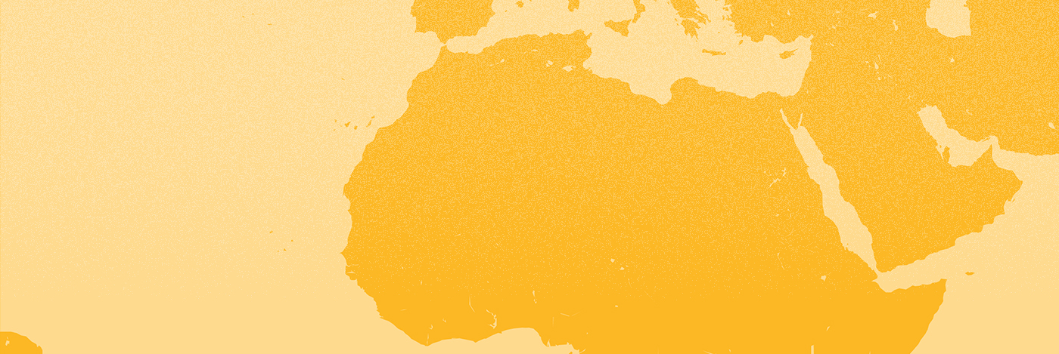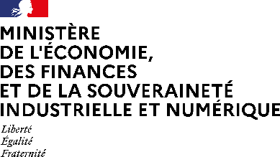

Direction générale du Trésor

BRÈVES ÉCONOMIQUES

**Maroc**

Une publication du SER de Rabat

9 au 23 février

# Le chiffre du mois

Dans son *Regional Economic Outlook* publié à l’occasion des assemblées de printemps, le Fonds monétaire international (FMI) prévoit pour le Maroc une croissance s’élevant à 3,1 % en 2024, suivie d'une légère hausse à 3,3 % en 2025. Cette tendance haussière en 2025 est soutenue par (i) des investissements stimulés par la mise en œuvre de réformes structurelles et grands projets (Etat social, reconstruction post-séisme, transition écologique, Coupe du monde) ; (ii) une amélioration de la production agricole après des conditions climatiques défavorables en 2024 qui grèvent la production céréalière estimée réduite de plus de moitié (25 M de quintaux contre 55,1 M de quintaux en 2023) ; (iii) une croissance des activités non-agricoles (3,5% en 2025). Au niveau régional, la croissance marocaine apparait dans la moyenne de la zone Afrique du Nord-Moyen-Orient (ANMO) : 2,7% pour 2024 et 4,2% en 2025.

**3,1%**

**CROISSANCE**

Ces estimations prévoient également une inflation modérée, avec un taux de 2,2 % en 2024 et 2,5 % en 2025, principalement liée à une baisse de la facture énergétique. Le fléchissement des pressions inflationnistes est bien plus prononcé au Maroc que dans le reste de la région : selon le FMI, l’inflation dans la zone ANMO est prévue à 15,4% en 2024 et 12,4% en 2025.

Parallèlement, la balance courante du Royaume devrait se stabiliser à -2,6 % en 2024 et à -2,9 % l'année suivante, sous l’effet d’une réduction du déficit commercial ; des services d'exportation plus dynamiques, principalement grâce au tourisme ; et des transferts de fonds soutenus

Cependant, le défi du chômage persiste, avec une prévision de 12% pour 2024, avant une légère amélioration à 11,5% en 2025 favorisée par le rebond du secteur de la construction lié à l'organisation de la Coupe d'Afrique et de la Coupe du monde de football.

# Visites de haut niveau

Retour sur la visite au Maroc du Ministre Bruno Le Maire (25 et 26 avril)

La visite du ministre de l’Economie, des Finances et de la Souveraineté industrielle et numérique, s’inscrit dans la dynamique de relance des relations franco-marocaines mais aussi en écho au souhait de renouvellement de la feuille de route économique partagé avec les autorités marocaines et la communauté d’affaires lors de la venue de Bruno Le Maire aux Assemblées générales de la Banque mondiale et du FMI, en octobre 2023 à Marrakech.

Ce déplacement a ainsi permis de poser les jalons de cette nouvelle feuille de route au cours d’entretiens officiels (Chef du gouvernement, ministre de l’Economie et des Finances, ministre de l’Industrie et du Commerce, ministre délégué au Budget) et d’échanges avec les entreprises des deux pays. Bruno Le Maire était accompagné par le président du Medef et une centaine d’entreprises françaises, représentatives de différents secteurs : l’agriculture et l’agroalimentaire, l’énergie et décarbonation, la ville durable ou liées à la Coupe du Monde 2030.

La visite a été marquée par trois priorités :

1. **Le rôle moteur du secteur privé au sein du nouvel agenda économique**. Bruno Le Maire et son homologue Nadia Fettah Alaoui ont ouvert le forum d’affaires Maroc-France « Ensemble vers un élan renouvelé des opportunités économiques et sociales » organisé la Confédération générale des entreprises du Maroc (CGEM) et le Mouvement des entreprises de France international (Medef International). Ce forum a réuni plus de 400 participants et permis de porter les contributions des entreprises des deux pays sur des thèmes prioritaires pour intensifier la coopération économique tels que l'énergie et la décarbonisation, l'agriculture et l'agroalimentaire pour la sécurité alimentaire, la colocalisation industrielle sous le label "Made with Morocco", la coopération dans le domaine de la santé, le développement du capital humain et des compétences, et la promotion des talents numériques. En marge de ce forum, Bpifrance et INNOVX (filiale innovation de l’OCP) ont signé un partenariat visant à renforcer la coopération autour de projets stratégiques dans des secteurs clés en France et au Maroc, permettant de répondre aux enjeux de décarbonation industrielle, de transition énergétique et de renforcement des chaines de valeurs agricoles.
2. **Energie et décarbonation.** [Bruno Le Maire](https://www.linkedin.com/in/ACoAAB0quBgBbD-YPVqV3eIbZW3czb1DM7B8eQc) est intervenu devant les étudaints de l’UM6P sur le thème du partenariat Maroc-France en matière d’énergie comme atout pour l’Afrique et l’Europe ». Cette séquence s’est accompagnée d’annonces refletant la mobilisation forte des opérateurs et entreprises françaises sur les deux rives de la Méditerranée : (i) Financement - l’AFD et l’OCP ont annoncé qu’elles travaillaient à l’octroi d’un prêt de 350 M€, en faveur du programme d’investissement vert 2023-2027 du groupe qui ciblera le développement de l'hydrogène et de l'ammoniac verts, des énergies renouvelables et la formation du capital humain ; (ii) soutien aux entreprises - lancement à Paris du programme hydrogène vert entre [Bpifrance](https://www.linkedin.com/company/bpifrance/) et [INNOVX](https://www.linkedin.com/company/innovx1/) visant à renforcer les coopérations entre les entreprises françaises et l’OCP en matière d’énergie décarbonée ; (iii) Recherche & Développement  - lancement d’une convention de coopération technique entre l’[IRESEN - Institut de Recherche en Énergie Solaire et Énergies Nouvelles](https://www.linkedin.com/company/iresen/) et la [SATT PARIS SACLAY](https://www.linkedin.com/company/satt-paris-saclay/), visant à faire émerger des projets franco-marocains de recherche appliquée en matière d’hydrogène décarboné.
3. **Grands projets et Coupe du monde 2030**. Le ministre a également accordé une attention particulière au développement de nouveaux écosystèmes en vue de la Coupe du Monde lors de sa visite à l’Institut de Formation Ferroviaire, fruit d’un partenariat gagnant-gagnant entre l’ONCF et la SNCF. Cette initiative s'inscrit dans le cadre d'une collaboration plus large où la France se tient prête à accompagner le Maroc dans ses projets d'envergure en vue de la Coupe du Monde.

Retour sur la visite au Maroc du Ministre Marc Fesneau (21 et 22 avril)

Dans le cadre de l'ouverture du Salon International de l'Agriculture au Maroc (1er salon agricole d’Afrique), le Ministre de l'Agriculture et de la Souveraineté alimentaire, Marc Fesneau, s'est rendu ce lundi 22 avril à Meknès pour inaugurer le pavillon de la France et s'entretenir avec son homologue marocain, le Ministre Mohamed Sadiki. A cette occasion, une feuille de route a été signée afin de renforcer le partenariat agricole et forestier franco-marocain pour répondre conjointement aux défis climatiques au travers d'un partage enrichi d'expertises et de stratégies innovantes.

Ce partenariat s'est traduit par la signature de huit accords entre partenaires marocains et français dans différents secteurs agricoles tels que les semences, les céréales, les oléagineux, les produits laitiers, les ovins et les caprins. En matière de coopération scientifique et de recherche, plusieurs accords ont également été signés entre l'Institut Agro et l'École Nationale d'Agriculture de Meknès, l'INRAE et l'Institut agronomique et vétérinaire Hassan II, ainsi que l'INRAE et l'UM6P, qui permettront la création d'un laboratoire international sur la valorisation des biodéchets.

Au cours de cette séquence, Le Crédit Agricole du Maroc (CAM) et l’AFD ont signé deux conventions de crédit pour financer des investissements contribuant à la résilience et à la durabilité de l’économie marocaine face au double défi de l’adaptation de son agriculture et de la préservation de sa sécurité alimentaire. Le programme, qui s’élève à 70 MEUR en prêt et 2,1 MEUR en assistance technique, permettra principalement de financer des investissements dans les exploitations agricoles, notamment pour l’usage plus efficace de l’eau en agriculture, l’agroécologie et la diffusion d’espèces et variétés résilientes au changement climatique.

Retour sur les temps économiques de la visite au Maroc du Ministre Gérald Darmanin (21 et 22 avril)

En déplacement au Maroc, le ministre Gérald Darmanin a rencontré des acteurs clés de la communauté d'affaires franco-marocaine du numérique. Une occasion d'échanger avec plusieurs représentants d'entreprises et de startups sur le thème de la digitalisation de l'économie marocaine et des synergies entre les écosystèmes français et marocain. Plusieurs thèmes transversaux ont été abordés lors des discussions, à l’instar de la transition numérique, la cybersécurité, la formation des talents numériques et l'adoption des technologies émergentes, notamment l'intelligence artificielle.

Entreprises : une délégation d’entreprises de Medef international au Maroc du 24 au 26 avril

MEDEF International a accompagné une mission d’entreprises au Maroc du 24 au 26 avril. La délégation, composée des filières Energie et Ville durable, a rencontré Ryad Mezzour, Ministre de l’Industrie et du Commerce, Fouzi Lekjaa, Président de la Fédération royale marocaine de football et Ministre délégué au Budget, et les équipes de Fatima-Zahra el Mansouri, Ministre de l’Aménagement du territoire, de l’Urbanisme, de l’Habitat et de la Politique de la ville. Les entreprises ont également eu l’occasion de s’entretenir avec des directeurs d’agence et bailleurs dont MASEN, ONHYM, AFD, Banque Mondiale et BERD, et des autorités locales, dont le Wali de la région Casablanca-Settat, Mohamed Mhidia, le Président du conseil de la région Casablanca-Settat Abdellatif Maazouz, et la Présidente du conseil de la région Guelmim-Oued-Noun Mbarka Bouaida. La délégation a enfin participé au forum d’affaires Maroc-France à Rabat le 26 avril, ouvert par le Ministre Bruno Le Maire, et son homologue marocaine Nadia Fettah Alaoui, qui symbolisera la contribution du secteur privé au partenariat économique renouvelé entre les deux pays.

# Activités macroéconomiques & financières

La BAM et la Banque mondiale analyse l’impact du changement climatique sur le secteur bancaire

La Bank Al-Maghrib (BAM) et la Banque mondiale ont publié un rapport conjoint évaluant les risques climatiques pour le secteur bancaire marocain permettant d’analyser l'exposition des portefeuilles bancaires aux risques physiques (sécheresse et inondations), ainsi qu'aux défis de la transition vers une économie à faible émission de carbone, y compris la mise en œuvre de taxes sur le carbone. Le rapport souligne les défis soulevés par le manque de données détaillées et la complexité des interactions entre les facteurs climatiques, économiques et financiers. Cette initiative relève des efforts entrepris par BAM en vue d'intégrer les effets du changement climatique dans le secteur bancaire et de contribuer à la mise en place de systèmes de gestion des risques climatiques par les acteurs du secteur bancaire.

La concentration géographique du portefeuille de prêts du secteur bancaire national (77% dans les régions de Casablanca, Rabat et Marrakech) et la sensibilité sectorielle (24% des prêts sont liés aux secteurs sensibles à la transition en premier lieu l’agriculture) accroissent l’exposition au risque climatique : plus d'un tiers des portefeuilles de crédit des banques sont particulièrement exposés aux risques climatiques physiques.

Selon les estimations, les dommages directs et les impacts indirects à court terme en cas sécheresse sont estimés à 41,8 Md MAD (3,8 Md EUR) sur trois ans, mais ce montant pourrait atteindre 69,5 Md MAD (6,4 Md EUR) dans un scénario de changement climatique grave  (soit une perte de 1,8 à 3,5 points de pourcentage au PIB). Les prévisions indiquent également des coûts importants en cas d'inondation, avec des dommages estimés à 80 Md MAD (7,3 Md MAD) pour le secteur bancaire.

Le rapport souligne que des efforts supplémentaires sont nécessaires pour l’intégration des risques climatiques. A cet égard, plusieurs recommandations à court et moyen terme sont formulées, telles qu’une (i) une meilleure compréhension et gestion des risques financiers liés au climat sur la base des données récoltées ; (ii) une intégration de l'analyse du risque climatique dans le cadre d'évaluation macro et micro prudentiel de la Bank Al-Maghrib ; encore (iii) un développement des systèmes d’assurance face au risque climatique.

Préparation d’un nouveau projet de loi pour l'e-commerce

Le ministre de l'industrie et du commerce, Ryad Mezzour, a annoncé jeudi 18 avril la finalisation d'un nouveau projet de loi visant à renforcer les droits des consommateurs dans le domaine du e-commerce. Le projet de loi établira un cadre organisationnel pour le commerce en ligne, introduisant de nouvelles règles et des mesures plus restrictives afin de protéger les droits des consommateurs.

En 2022, l'e-commerce au Maroc a généré un chiffre d'affaires de 10,3 Md de dirhams (948 M EUR), soit une croissance de 35,7% par rapport à l'année précédente, et représente désormais 10,7% du total du commerce de détail au Maroc.

Le FM6I lance un nouvel appel à manifestation d’intérêt pour des fonds dédiés aux startups

Le Fonds Mohammed VI pour l’Investissement (FM6I) a lancé un nouvel appel à manifestation d’intérêt pour la sélection de sociétés de gestion chargées de créer et gérer des fonds dédiés aux startups. Cette initiative, développée en collaboration avec la Caisse de Dépôt et de Gestion (CDG) et le Ministère de la Transition Numérique et de la Réforme Administrative, vise à dynamiser l'écosystème entrepreneurial marocain en proposant des solutions innovantes et à accroître le financement disponible pour les startups, favorisant ainsi leur développement et leur internationalisation.

Pour rappel, le Fonds Mohamed VI a été créé en 2020, dans le cadre du plan de relance marocain, et ambitionne de lever 4 Md EUR de fonds propres (dont 1,3 Md apportés par l’Etat) pour stimuler l’investissement productif au sein de l’économie marocaine.

# Entreprises, aéronautique, développement durable

Numérique : inauguration de Genius Services, nouvelle filiale du groupe Sogetrel au Maroc

L’Ambassadeur de France au Maroc, Christophe Lecourtier, a participé le 18 avril en présence de la Ministre de la Transition numérique et de la Réforme de l’Administration, Ghita Mezzour, et du Président du groupe Sogetrel, Xavier Vignon, à l’inauguration de Genius Services, nouvelle filiale du groupe français au Maroc, qui proposera des services aux infrastructures numériques et des solutions digitales. Ce projet prévoit la création de 500 emplois d’ici fin 2024, avec une perspective de 1 000 collaborateurs d’ici 2026. Le groupe Sogetrel est une entreprise regroupant plus de 4000 collaborateurs, spécialisée dans les métiers du numérique et reconnue dans la construction de réseaux de communication.

Aéronautique : inauguration de l’extension de l’usine de maintenance de Safran Aircraft Engine Services Morocco

A l’occasion des 25 ans de sa création, Safran Aircraft Engine Services Morocco (SAESM), filiale de Safran Aircraft Engine en partenariat avec la Royal Air Maroc, a inauguré le 18 avril l’extension de son site de Nouaceur, implanté sur la zone de l’aéroport Mohammed V de Casablanca. La filiale marocaine est spécialisée dans la maintenance des moteurs d’avions, depuis le diagnostic jusqu'à la garantie de performance au banc d'essai. Les deux partenaires ont également signé un MoU qui acte la poursuite de la croissance du site comprenant une augmentation de sa capacité de 2 000 m2 supplémentaires et permettant d’accroitre le nombre d’opérations de maintenance de 70 à 100 visites par an d’ici 2026

Développement durable : un partenariat ANEF-AFD contribuant à la reconstruction post-séisme et au développement de la zone du parc national du Toubkal

L’Agence nationale des eaux et forêts (ANEF) et l’Agence française de développement (AFD) ont signé une lettre d’intention le 15 avril 2024 visant à promouvoir la préservation des écosystèmes forestiers et le développement durable au Maroc. La collaboration s’inscrit dans le cadre de la mise en œuvre de la stratégie «Forêts du Maroc 2020-2030» et des efforts de reconstruction de la zone du Parc national de Toubkal, affectée par le séisme de septembre. Ce partenariat, qui a démarré en 2021 avec le programme «Ghabati Hayati» et le projet «Conservation de la biodiversité du Parc national d’Ifrane», s’étend désormais à la zone du Parc national de Toubkal. Un prêt de 100 M EUR, accompagné d’une subvention de 2 M EUR, permettra de favoriser le développement local tout en préservant les écosystèmes forestiers.

Innovation : le Lycée Mohammed VI d'Excellence de Benguerir a remporté la 4ème édition du Challenge #HackTonFutur sous la thématique de la SporTech

#HackTonFutur combine innovation et sensibilisation à l’entreprenariat. Le Challenge s’adresse aux élèves de tous les établissements du secondaire au Maroc dans le but de proposer des solutions viables et concrètes répondant aux grands défis des prochaines années.

Cette 4ème édition, organisée le 18 avril par La French Tech Maroc et marrainée par la championne olympique marocaine Nawal El Moutawakel, a connu la participation de 437 élèves, venus de lycées publics marocains et du réseau de l'enseignement français. L'Ambassadeur de France au Maroc, Christophe Lecourtier, et l'Ambassadeur français pour le Sport, Samuel Ducroquet, ont participé à la remise des prix. Les trois lauréats sont : (1) le Lycée Mohammed VI d'Excellence de Benguerir et son projet "Imaks Application" avec système de reconnaissance faciale, dont l'objectif est de fluidifier l'accès aux stades, gagner en sécurité et lutter contre les ventes de tickets sur le marché parallèle ; (2) le Lycée Français International Louis-Massignon et son projet "SportsNation" de communauté sportive en ligne visant à faciliter et favoriser la pratique du sport pour tous ; (3) le Groupe Scolaire La Ruche et son projet "Handi Unity" de plateforme sociale interactive permettant d'inclure et connecter les sportifs en situation de handicap.

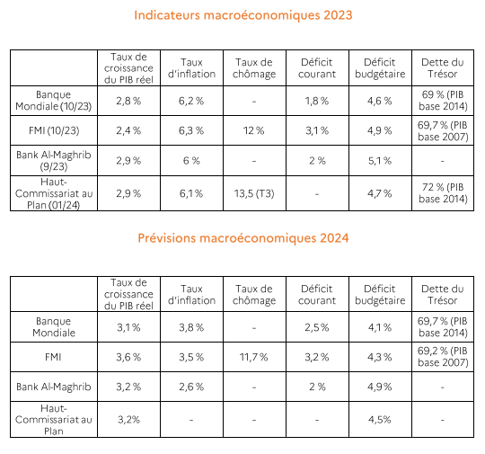

La direction générale du Trésor est présente dans plus de 100 pays à travers ses Services économiques.   
Pour en savoir plus sur ses missions et ses implantations :   
[www.tresor.economie.gouv.fr/tresor-internationa](http://www.tresor.economie.gouv.fr/tresor-internationa)l

Responsable de la publication : Vincent Toussaint

Rédaction : SER de Rabat

Abonnez-vous : dehbia.salah@dgtresor.gouv.fr

La direction générale du Trésor est présente dans plus de 100 pays à travers ses Services économiques.   
Pour en savoir plus sur ses missions et ses implantations :   
[www.tresor.economie.gouv.fr/tresor-internationa](http://www.tresor.economie.gouv.fr/tresor-internationa)l

Responsable de la publication : Service économique de Nairobi  
[Jerome.baconin@dgtresor.gouv.fr](mailto:Jerome.baconin@dgtresor.gouv.fr), [heloise.tournoux@dgtresor.gouv.fr](mailto:heloise.tournoux@dgtresor.gouv.fr)

Rédaction : SER de Nairobi et SE de l’AEOI

Abonnez-vous : contact-SEAEOI@dgtresor.gouv.fr